20232141K5

(多选)(2023·北京市高二期末)如图所示，是光在真空和某介质的界面*MN*上发生偏折的现象，光在真空中的传播速度是3×108 m/s，下列说法正确的是(　　)

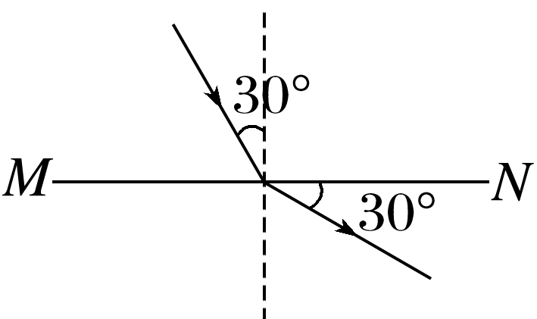

A．介质的折射率约为1.73

B．光是从真空射入介质

C．光在介质中的传播速度约为1.73×108 m/s

D．反射光线与折射光线的夹角是90°